Что за чудо- книга ВИММЕЛЬБУХ?

Виммельбух - детская книга для рассматривания. Название происходит от немецкого слова, обозначающего «скрытая, мельтешащая книга». Особенность книги в том, что на страницах изображены сюжеты из привычной жизни и практически отсутствует текст.

Какую пользу несет?

- развитие памяти, мышления, воображения, внимания, а именно психических процессов, которые тесно связаны с полноценным развитием речи;

-непосредственно развитие речи (обогащение словаря, формирование лексико-грамматического строя речи, развитие связной речи);

-формирование причинно-следственных связей;

-расширение общего кругозора, представлений об окружающем мире;

-актуализация имеющегося опыта социальной коммуникации и накапливание нового;

-развитие способности сопереживать другому человеку, понимание его чувства и эмоции, регулирование своего поведения на их основе;

-тренировка усидчивости, самоконтроля;

-развитие умения ориентироваться в пространстве и времени.

Как можно использовать книгу для развития ребенка:

• находить знакомые предметы, можно устроить соревнование «кто быстрее»;

• искать на всех разворотах книги одного и того же персонажа;

• составлять истории с персонажем – кто он, откуда и куда идет, кого встретил, что делает;

• находить предметы на данный звук;

• сравнивать изображения в книге с реальным пространством, окружающим ребенка (парк, улица, дом, искать похожие предметы;

• закрыть разворот после рассматривания и предложить малышу назвать то, что там было изображено.

[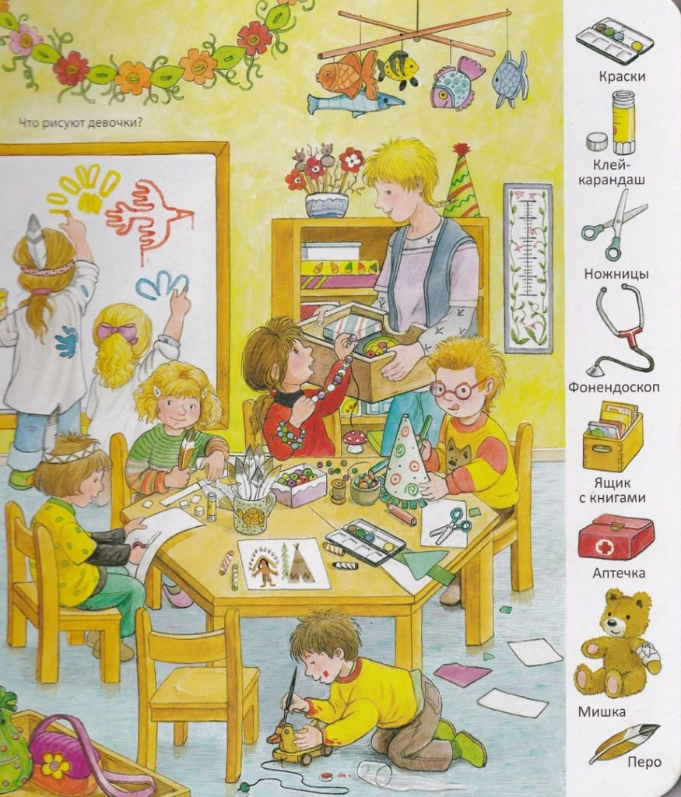](https://dou-185.ru/wp-content/uploads/2023/02/1QSliOaqq9ZMZUsmab8awQt5ZmSYwZ78k-kAoRk8CVBpRcUuwanoNDOiPKam1Mi4JpMecVOraEwo32dxfLNbevs0-1.jpg)

[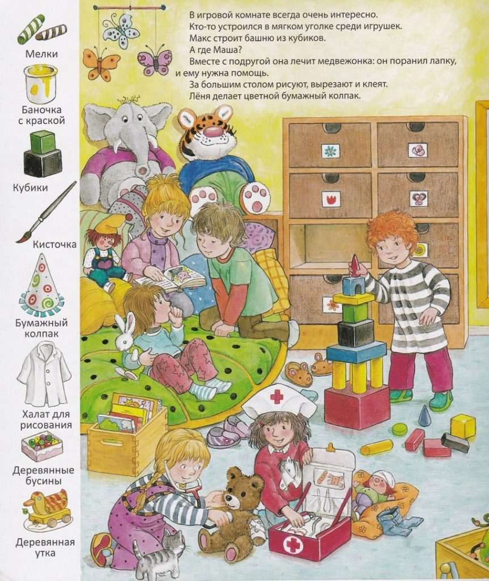](https://dou-185.ru/wp-content/uploads/2023/02/s16eAklVUCZhxJgEnbF8tPQ_QwOmnZNpxYzEm6JmintPSCU5_4VhyKc8CZ0zs6u-mZsrhz5ZlwtXXTSDWeiFKpIZ-1.jpg)

* [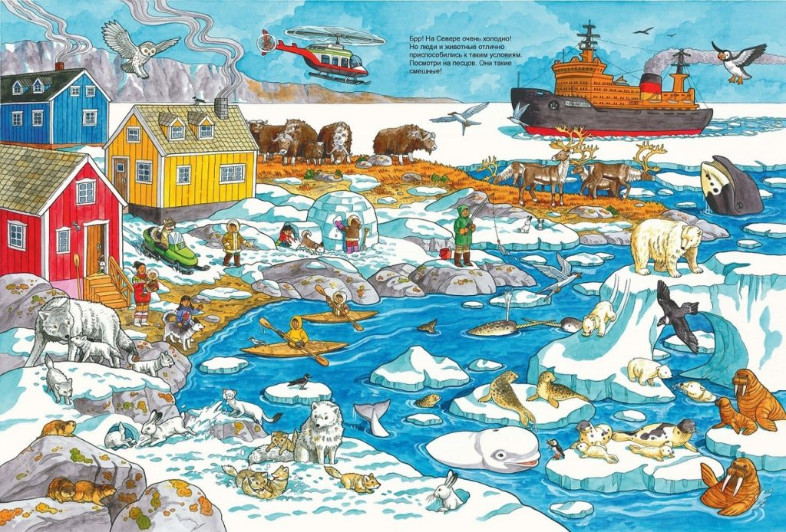](https://dou-185.ru/wp-content/uploads/2023/02/vXXmh5Iz5VO7Pnug55G8NJPlxJNkyarFtwif2EzX96EHEQjpq-BpiOILGil7wa-j_XxUxk-e8IKATGFMqcnYilJj.jpg)

[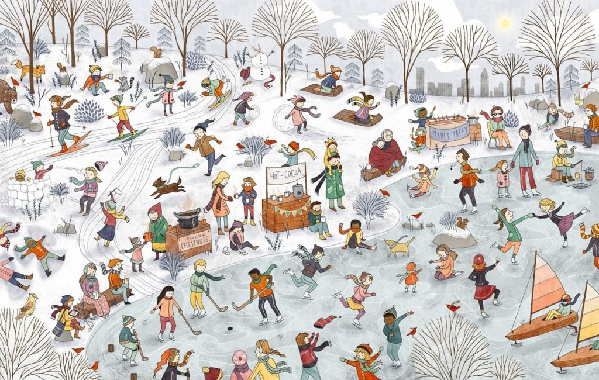](https://dou-185.ru/wp-content/uploads/2023/02/2mx3fHK8TsTjjA1UwpLCd2sPcjCgifr4eGPWKJkCkzR7uProNxMSJLTx5pHj1koTjbhxaQ9zVnaaW7DQGjMK9qqg-1.jpg)